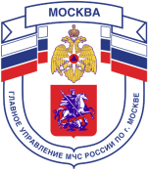
Главное управление МЧС России по г. Москве
Управление по Новомосковскому и Троицкому АО
1 региональный отдел надзорной деятельности
142784, г. Москва, пос. Сосенское, п. Газопровод, д. 18, корп. 1
тел.+7(495)870-60-74, email:unitao.1rond@yandex.ru

Меры пожарной безопасности в осенне-зимний пожароопасный период
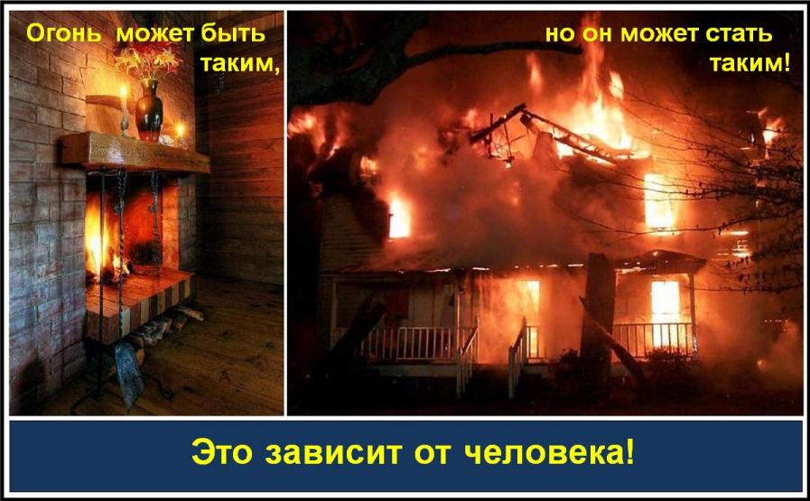
Наступил осенне-зимний пожароопасный период. Статистика утверждает, что наибольшее число пожаров в это время происходит в жилом секторе. Основной причиной происходящих в жилье в этот период пожаров является человеческий фактор.
На сегодняшний день на территории Новомосковского АО г. Москвы произошло 162 пожара. Их количество по сравнении с аналогичным периодом прошлого года уменьшилось- 198 пожаров.
В связи с сезонным понижением температур жители начинают интенсивно топить печи, использовать электрообогреватели. Пожары чаще всего происходят в результате перекала печей, появления в кирпичной кладке трещин, в результате применения для растопки горючих и легковоспламеняющихся жидкостей, выпадения из топки или зольника горящих углей. Печи нередко оставляют во время топки без наблюдения. Ни для кого не секрет, что электрическая проводка во многих жилых домах, особенно в жилых домах старой постройки, находится далеко не в идеальном состоянии, а это может привести к пожару. Другая распространенная причина пожаров - нарушение правил пожарной безопасности при эксплуатации бытовых электронагревательных приборов. С учетом складывающейся обстановки, а также в целях обследования противопожарного состояния домовладений (квартир) граждан на предмет их готовности к осенне-зимнему пожароопасному периоду, организованы и проводятся пожарно-профилактические операции «Жилище» и «Отопление», направленные на исключение причин и условий, способствующих возникновению пожаров и гибели людей от них.

Рекомендации гражданам в период осенне-зимнего пожароопасного периода.
Гражданам необходимо помнить, что домовладение (квартира), соответствующее требованиям норм и правил пожарной безопасности, служит гарантом безопасности жизни и здоровья жильца. Собственникам и жильцам жилых домов, имеющих печное отопление, перед началом отопительного сезона следует обратить внимание на выполнение требований пожарной безопасности как при устройстве печей, так и при их эксплуатации.

Единый телефон вызова пожарных и спасателей –101, 112
Порядок вызова пожарных и спасателей с операторов сотовой связи
Билайн, Мегафон и МТС-112; Скайлинк-01
Единый телефон доверия ГУ МЧС России по г. Москве: +7(495) 637-22-22
mchs.qov.ru – официальный интернет сайт МЧС России

